- 在网上下载sqlite.exe
- 打开CMD，cd到sqlite.exe所在目录
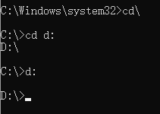
我的放在D盘
- 使用命令生成db文件
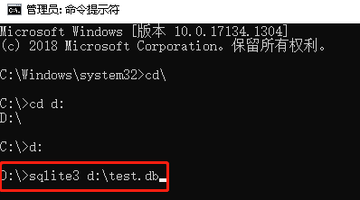
生成空的test.db
- 下载sqlite的第三方库
- 在项目中建立data文件夹，把test.db拷入到data文件夹
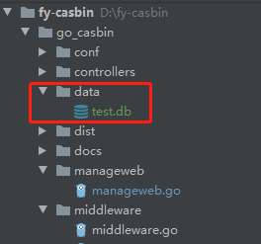
- 导入第三方库，连接数据库
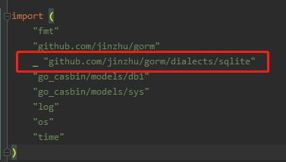
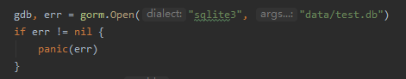
- 生成表
